CURRICULUM
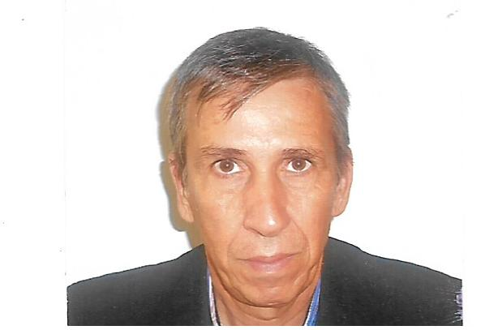

Ricardo Alberto Fernández
- Licenciado en Psicología (MN: 8540// MP: 91075)
- Profesor Universitario
- Diplomado en Neuropsicología
- Perito Grafólogo

- Ex Profesor de" Psicometría" y "Test de Rorschach" en la Sociedad Argentina de Grafología, de 1985 a 1994.

- Ex Profesor de "Grafología" en la Sociedad Argentina de Grafología, de 1988 a 1994.

- Ex Profesor de "Grafología", "Técnicas Proyectivas Gráficas", "Psicología de la Personalidad" y "Psicología Evolutiva", en el Colegio Universitario Emerson (carrera oficial de Grafólogo Público) de 1997 a 1999.

- Ayudante de cátedra de "Grafopatología" (carrera de Calígrafos Públicos), en la Universidad del Salvador, desde el año 1994 hasta 1997.

- Adjunto a cargo de la cátedra de "Grafopatología", en la Universidad del Salvador, desde 1998 hasta el 2002.

- Adjunto a cargo de la cátedra de "Grafopsicología" (carrera de Calígrafos Públicos), en la Universidad del Salvador, desde el 2000 hasta el 2002.

- Profesor Titular de los cursos de "Formación en Grafología” y “Grafología Aplicada”, de la Universidad de Morón, desde el año 1999 hasta 2010.

- Profesor de los seminarios de “Grafopatología”, en M.A.C, en el año 2006, 2007, 2011

- Profesor de “Grafopatología” y “Psicología Jurídica” (Carrera de Calígrafos Públicos Nacionales, Facultad de Derecho y Ciencias Sociales ), en la Universidad de Buenos Aires, a partir del 2006 hasta la fecha.

- Profesor de “Psicopatología” y “Técnicas de informes grafológicos”, “Práctica Profesional”, “Técnicas Proyectivas”, “Neurofisiología” en ICEA Altos estudios.

- Disertante de seminarios, jornadas y congresos nacionales e internacionales

- Atención clínica de la Psicología, en "Consultorio particular" en la zona de Olivos y Villa Ballester, para la atención de pacientes con diferentes tipos de problemáticas, desde el año 1984 hasta la fecha.

- Análisis Grafológicos, Selección de Personal, Orientación Vocacional, Asesoramiento y supervisiones.

- Coautor del libro "La Grafología como Técnica Proyectiva Gráfica" con la Lic. Graciela Tomati, Ed Bonum, Buenos Aires. Primera edición 1997. Segunda edición 1998. Tercera edición 2001

- Coautor del libro “Grafología: A la conducta por la letra y el dibujo” con la Lic. Graciela Tomati, Ed Bonum, Buenos Aires. Primera edición año 2000, segunda edición año 2002.

- Autor del libro: “Curso básico de Grafología”, edición propia.

- Autor del libro: “Una metodología para escribir informes Grafopsicológicos”, Edit. Kaicrón. Agosto 2012

- Autor del libro: “La Psicosis, el Yo y el Espacio Gráfico”. Edit. Kaicrón, mayo de 2013

- Autor del libro: “Grafo Neuro Psico Patologías”, edit. Bonum; octubre de 2013

- Autor del libro “Psicología para aprendices”, edit. Kaicrón, setiembre 2014

- Autor del libro: “El cerebro. Las inteligencias y su manifestación gráfica”, editorial Bonum, octubre de 2016

- Autor del libro: “Grafoneuropsicoanálisis”, editorial Bonum, mayo de 2017.

- Autor del libro: “Los test gráficos y la grafología como herramientas proyectivas”, editorial Bonum, aparición en marzo 2021

- Autor del libro: “Cómo realizar informes de personalidad”, editorial Bonum, marzo 2022

- Autor del libro: “Grafoneurofisiología”, editorial Bonum, marzo 2024

